**TRƯỜNG ĐẠI HỌC MỎ - ĐỊA CHẤT**

**KHOA CÔNG NGHỆ THÔNG TIN**

**--------------------------**



**BÁO CÁO TIẾN ĐỘ ĐỒ ÁN TỐT NGHIỆP**

**Đề tài: Xây dựng phần mềm quản lý sản xuất rượu “RuKiSo”**

|  |  |  |
| --- | --- | --- |
| **Họ và tên sinh viên** | **:** | **Phạm Trọng Nghĩa** |
| **Mã sinh viên** | **:** | **2021050895** |
| **Môn học** | **:** | **Đồ án tốt nghiệp** |
| **Giảng viên hướng dẫn** | **:** | **ThS Nguyễn Tuấn Anh** |

**Hà Nội, tháng 3 năm 2024**

**MỤC LỤC**

**1. Lý do chọn đề tài** 1

**2. Mục tiêu** 1

**3. Kết quả dự kiến** 1

**4. Đóng góp của đồ án** 2

**5. Phân tích thiết kế hệ thống** 2

**6. Tiến độ hiện tại** 2

**7. Một số hình ảnh của phần mềm** 3

**8. Tài liệu tham khảo** 5

# **1. Lý do chọn đề tài**

* “Phần mềm quản lý sản xuất rượu RuKiSo" xuất phát từ thực tế sản xuất rượu của gia đình tại quê hương Kim Sơn, Ninh Bình, nơi rượu là một đặc sản văn hóa địa phương
* Việc phát triển một hệ thống quản lý sản xuất rượu không chỉ giúp tối ưu hóa quy trình sản xuất, tiết kiệm chi phí, mà còn hỗ trợ việc kế thừa và phát triển nghề truyền thống.
* Áp dụng các kiến thức đã được học ở trường vào một bài toán thực tế, qua đó nâng cao kỹ năng chuyên môn.

# **2. Mục tiêu**

* Xây dựng một phần mềm quản lý sản xuất rượu RuKiSo hỗ trợ các chức năng: thêm, sửa, xóa thông tin sản phẩm, nguyên liệu và các mẻ rượu.
* Hỗ trợ tính toán và biểu diễn các báo cáo tài chính dưới dạng biểu đồ trực quan.
* Giúp người dùng dễ dàng theo dõi tiến độ và quản lý quy trình sản xuất hiệu quả.
* Ứng dụng công nghệ hiện đại để tối ưu hóa quy trình và đảm bảo tính dễ sử dụng của hệ thống.

# **3. Kết quả dự kiến**

* Hoàn thành một phần mềm quản lý sản xuất rượu với giao diện thân thiện và hiệu năng ổn định..
* Các chức năng cơ bản như quản lý sản phẩm, nguyên liệu, mẻ rượu, và báo cáo tài chính hoạt động chính xác và hiệu quả.
* Hệ thống hỗ trợ biểu diễn trực quan dữ liệu dưới dạng biểu đồ, giúp dễ dàng phân tích và đưa ra quyết định.
* Đáp ứng nhu cầu thực tế trong quản lý sản xuất của gia đình và có khả năng mở rộng ứng dụng cho các cơ sở sản xuất tương tự.

# **4. Đóng góp của đồ án**

* Đối với gia đình: Cung cấp giải pháp công nghệ giúp tối ưu hóa quy trình sản xuất và quản lý nguyên liệu cũng như sản phẩm một cách hiệu quả hơn
* Đối với ngành sản xuất rượu: Góp phần hiện đại hóa phương thức quản lý, bảo tồn và phát triển nghề truyền thống.
* Đối với bản thân: Nâng cao kỹ năng chuyên môn và khả năng giải quyết vấn đề thực tế

# **5. Phân tích thiết kế hệ thống**

Hệ thống quản lý sản xuất rượu RuKiSo được chia thành hai phần chính:

Frontend: Sử dụng .NET MAUI để xây dựng giao diện người dùng

Backend: Sử dụng .NET Core API và SQL SERVER để xử lý logic và lưu trữ dữ liệu

Các chức năng chính:

Quản lý sản phẩm: Thêm, sửa, xóa thông tin sản phẩm.

Quản lý nguyên liệu: Theo dõi và quản lý nguồn nguyên liệu.

Quản lý mẻ rượu: Ghi lại thông tin và tiến độ của từng mẻ rượu.

Báo cáo tài chính: Biểu diễn trực quan dữ liệu tài chính qua biểu đồ.

# **6. Tiến độ hiện tại**

* Xác định đầy đủ yêu cầu của hệ thống
* Thiết kế cơ sở dữ liệu và kiến trúc hệ thống
* Phát triển giao diện người dung

# **7. Một số hình ảnh của phần mềm**

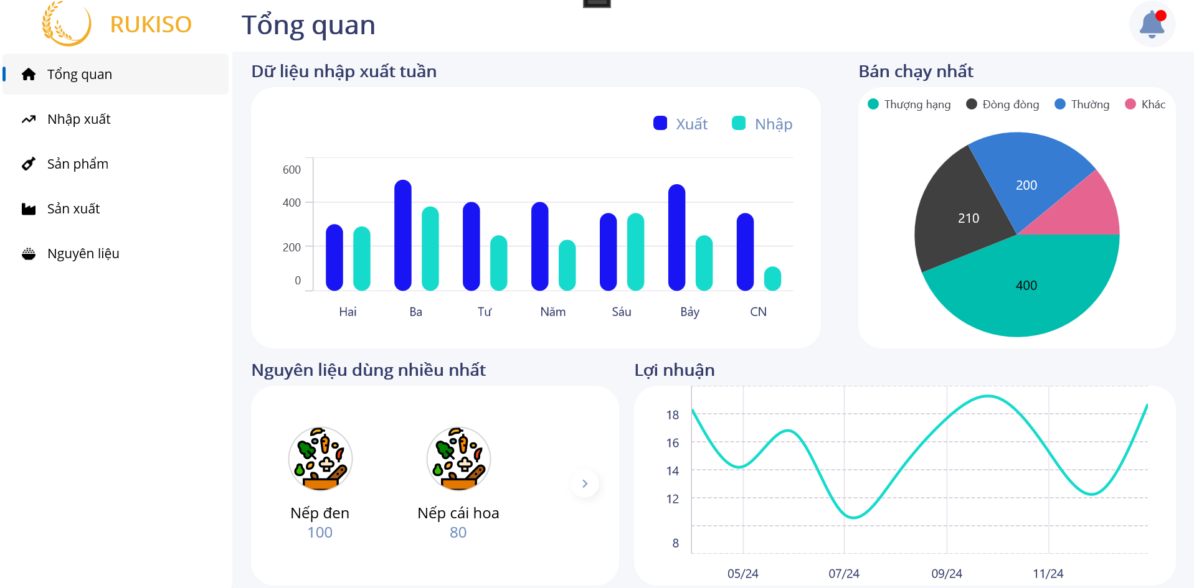

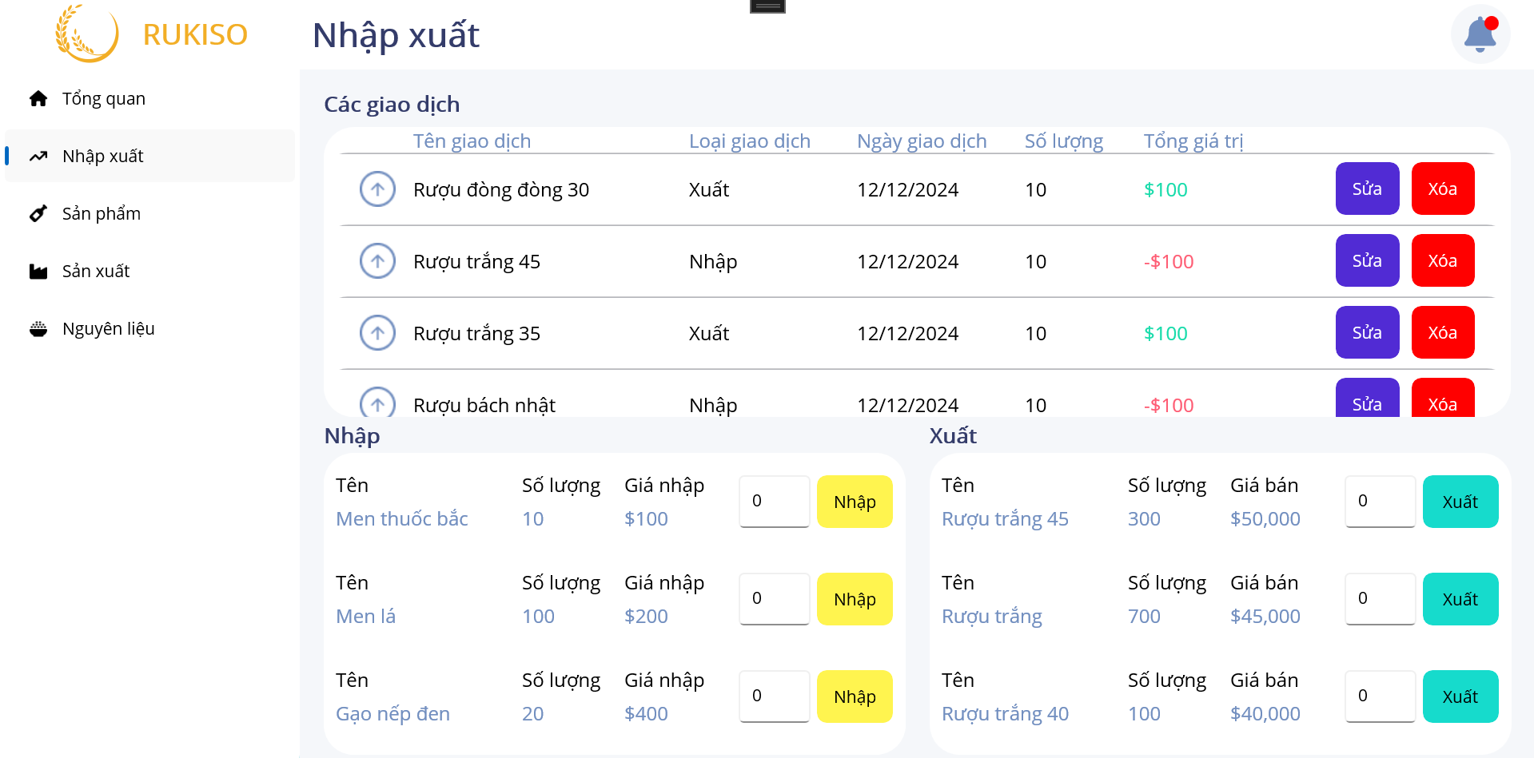

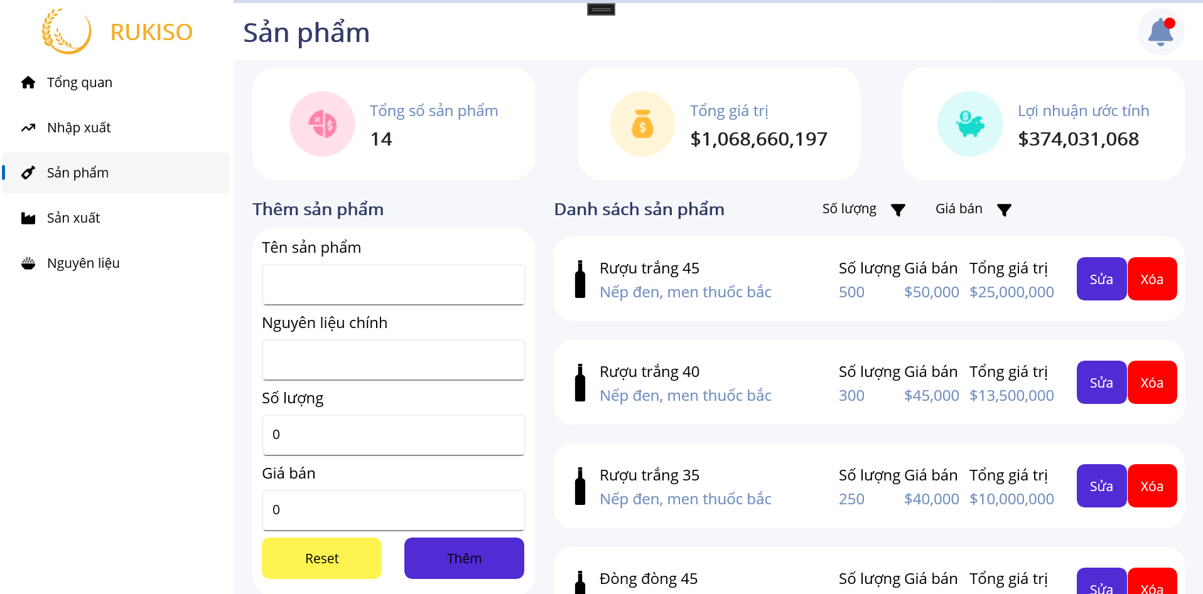

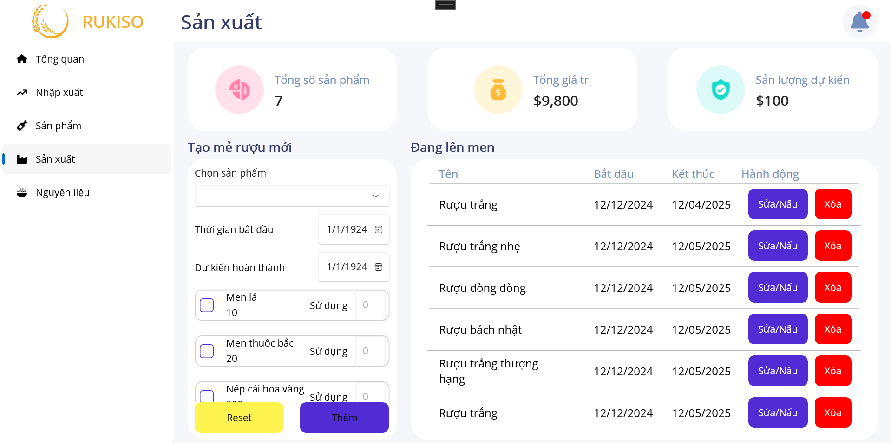

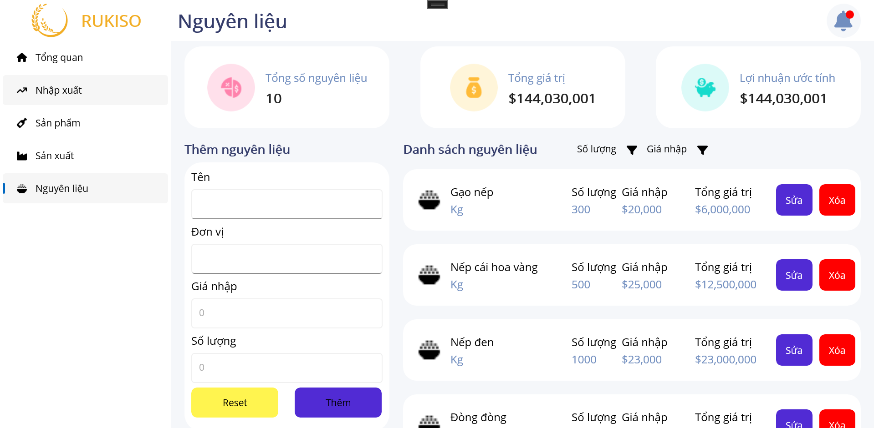

# **8. Tài liệu tham khảo**

- [MAUI docs](https://learn.microsoft.com/en-us/dotnet/maui/?view=net-maui-9.0&WT.mc_id=dotnet-35129-website)

- [ASP NET CORE API](https://learn.microsoft.com/en-us/aspnet/core/getting-started/?view=aspnetcore-9.0)

- [SQL SERVER Docs](https://learn.microsoft.com/en-us/sql/sql-server/?view=sql-server-ver16)

- Ngoài ra tiến độ và source code của đồ án cũng được cập nhật thường xuyên [tại đây](https://github.com/phamnghiascode/RuKiSo) (github cá nhân)